El uso del Piridin carboxilato de zinc como coadyuvante en la erradicación de Helicobacter pylori: bases moleculares, experiencia clínica y propuesta terapéutica secuencial.
Prof. Adj. Dr. Oscar A. Bedini Departamentos de Gastroenterología, Sanatorio Británico y GO Gastro. Facultad de Ciencias Médicas, Universidad Nacional de Rosario, Argentina. Miembro de la Comisión Directiva, Club Argentino del Estómago y Duodeno.
Summary:
Helicobacter pylori (Hp) infection is one of the main risk factors for chronic gastritis, peptic ulcer, intestinal metaplasia, and gastric adenocarcinoma (28). Growing antibiotic resistance has compromised the efficacy of conventional eradication schemes (1). Zinc, in its pyridin carboxylate form, has been shown to inhibit bacterial urease by competition with Nickel ions (Ni²⁺) present at the enzyme's active site (2-3). This effect is produced by the action of zinc-finger proteins, which incorporate Zinc ions (PC ZINC) into their structure, competitively displacing nickel ions (Ni²⁺) at the active site of the urease enzyme (3), In addition, Zinc contributes to modulating the repair mechanisms of the intestinal gastric mucosa (4). In this study, we developed a sequential therapeutic scheme based on the use of proton pump inhibitors, antibiotics and Zinc pyridin carboxylate, applied in a cohort of 170 patients (5). The eradication rate achieved was 96.5%. This study is part of the Argentine Registry of H. pylori Infection of the gastric mucosa, with multicenter and international participation, and part of it was presented at Digestive Disease Week (DDW), USA, May 2024 (6). Our findings suggest that zinc pyridin carboxylate is an effective and safe adjuvant to optimize H. pylori eradication schemes in clinical practice.

Resumen:
La infección por Helicobacter pylori (Hp) constituye uno de los principales factores de riesgo para la gastritis crónica, úlcera péptica, metaplasia intestinal y el adenocarcinoma gástrico (1). La creciente resistencia antibiótica ha comprometido la eficacia de los esquemas convencionales de erradicación (2). El zinc, en su forma de piridin carboxilato, ha demostrado inhibir la ureasa bacteriana por competencia con los iones Níquel (Ni²⁺) presentes en el sitio activo de la enzima (3-4). Este efecto se produce por la acción de proteínas tipo zinc-finger, las cuales incorporan en su estructura iones Zinc (PC ZINC), desplazando en forma competitiva a los iones níquel (Ni²⁺) en el sitio activo de la enzima ureasa (4).Además el Zinc contribuye a modular los mecanismos de reparación de la mucosa gastro intestinal (5) .En este estudio , desarrollamos un esquema terapéutico secuencial basado en la utilización de inhibidores de la bomba de protones, antibióticos y Piridin carboxilato de Zinc, aplicado a una cohorte de 170 pacientes (6). Este estudio se enmarca en el Registro Argentino de Infección por H. pylori de la mucosa gástrica, con participación multicéntrica e internacional, y parte de él fue presentado en la Digestive Disease Week (DDW), EE.UU., mayo 2024 (7). Nuestros hallazgos sugieren que el piridin carboxilato de zinc constituye un coadyuvante eficaz y seguro, para optimizar los esquemas de erradicación de H. pylori en la práctica clínica.

Palabras claves: Helicobacter Pylori; zinc; piridin carboxilato de zinc; H⁺/K⁺-ATPasa; terapia secuencial.

Objetivo: Evaluar las bases moleculares y la experiencia clínica del piridin carboxilato de zinc (PC‑Zn), su acción como coadyuvante en la erradicación de las gastritis por Helicobacter pylori, y proponer un esquema terapéutico secuencial basado en IBP y antibióticos.

Introducción
A pesar de la utilización de terapias triples y cuádruples, la resistencia antibiótica creciente ha reducido las tasas de erradicación de Helicobacter pylori (Hp) a un 70–80 % en diferentes reportes internacionales. Ante esta limitación, se han comenzado a investigar coadyuvantes capaces de potenciar la eficacia terapéutica. En este contexto, el zinc ha emergido como un elemento de especial interés. Diversos estudios han demostrado que este metal es capaz de inhibir la acción de la ureasa pilórica mediante competencia con el ion níquel (Ni²⁺), componente esencial del centro activo o catalítico de la enzima (8-9). Además, el zinc participa en funciones biológicas claves a través de su incorporación a proteínas tipo zinc finger, regulando procesos inmunológicos y de reparación mucosa. Por otro lado, por su acción inhibitoria directa sobre la ureasa bacteriana, el zinc ejerce un efecto modulador sobre la bomba H⁺/K⁺-ATPasa de las células parietales gástricas, interfiriendo en la secreción ácida y contribuyendo así a crear un ambiente menos favorable para la supervivencia de H. pylori (10).
Para contextualizar la relevancia de la ureasa es imperativo conocer el ciclo de la urea en el hígado y la llegada de la misma a la mucosa gástrica a través de la difusión y la acción de los transportadores UT-3 (11-12).
La urea que utiliza el Helicobacter pylori, no se genera localmente en la mucosa gástrica. En realidad, proviene de la circulación sistémica.
Como es conocido, el catabolismo proteico sistémico genera exceso de nitrógeno, que debe ser eliminado del organismo. Este nitrógeno es transportado en forma de amoníaco (NH₃) o de distintos aminoácidos hasta el hígado, donde ingresa al ciclo de la urea. El ciclo de la urea es el mecanismo central para convertir el nitrógeno tóxico sistémico en urea, una molécula soluble y excretable.
Ciclo de la urea en el hígado
En el hepatocito, el amoníaco difundido se combina con el CO₂ intracelular para formar carbamoil fosfato, que ingresa al ciclo de la urea. Este ciclo incluye metabolitos principales: citrulina, arginina succinato y arginina. Finalmente, la hidrólisis de la arginina genera urea y regenera ornitina, cerrando el ciclo. Una vez formada en el hígado, la urea se distribuye en la sangre y se difunde fácilmente debido a su pequeño tamaño y solubilidad, llegando a los distintos compartimientos, incluida la mucosa gástrica.
Distribución de la urea en la mucosa gástrica
En la mucosa gástrica, la urea difunde pasivamente desde los capilares basales hacia la luz gástrica, atravesando las células epiteliales o mediante canales específicos ,se han descrito transportadores de urea de la familia UT-B en el estómago (12).
Por eso, siempre hay una pequeña pero constante concentración de urea en el jugo gástrico, suficiente para que H. pylori la utilice como sustrato.
Este principio se aprovecha en la práctica con el test del aliento con urea marcada (¹³C o ¹⁴C): si la bacteria está presente, degrada la urea ingerida y libera CO₂ marcado, que luego se detecta en el aire espirado.
Por otro lado, la presencia de amoníaco en la superficie mucosa colonizada por el Helicobacter pylori, contribuye al daño epitelial y a la inflamación crónica.
El Helicobacter pylori utiliza la urea disponible en la mucosa gástrica como sustrato para su enzima ureasa. La ureasa cataliza la hidrólisis de la urea en amoníaco y CO₂. El amoníaco, al captar protones del medio ácido, se transforma en ion amonio, generando un microambiente alcalino protector para el Helicobacter pylori. Este mecanismo permite a la bacteria sobrevivir en el ambiente hostil del estómago y establecer una colonización crónica.
La capacidad de la bacteria de aprovechar la urea es clave para su supervivencia y persistencia en el estómago (13-14).
Esquema integrado
El siguiente gráfico ilustra el recorrido completo de la urea, desde el catabolismo
proteico hasta su utilización por el Helicobacter pylori en la mucosa gástrica:
Figura 1
Catabolismo proteico
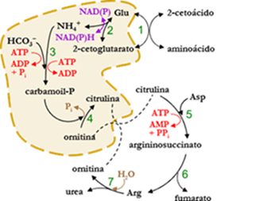
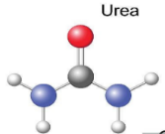
HIDROLISIS

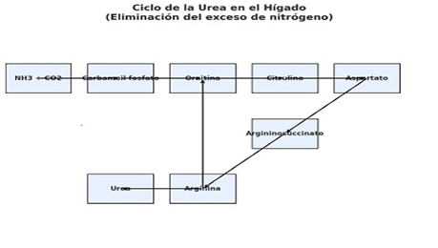

Material y Método: Ingresaron al estudio, 170 pacientes con diagnostico de gastritis por Helicobacter pylori, confirmado por esofagogastroduodenofibroscopia (VEGDF) siguiendo el protocolo de Sydney. Quince días antes a la VEGDF todos los pacientes debieron suspender la ingestión de cualquier inhibidor de bomba de protones. Como criterio de exclusión, se consideró a todos los pacientes que han presentado alguna vez, alergia a metales. El estudio se dividió en tres fases, Fase 1 y Fase 2 con una duración de 7 días cada una, y por último una fase 3 de 30 días de duración. Una vez transcurrida la fase 1 y la fase 2 se esperó 8 semanas. En 85 pacientes se realizó estudio de antígenos del H.P. en materia fecal. El total de los pacientes (170) realizo a las 10 semanas de terminado el tratamiento, según consensos de Maastricht VI, una VEGDF con múltiples biopsias según protocolo de Sydney para establecer la tasa o % de erradicación. A todos los pacientes previos al estudio, se les brindo para su firma el consentimiento informado.

Esquema terapéutico propuesto:
Según el consenso Internacional, y el protocolo de Registro Latinoamericano para la infección por H.P., y el Registro Argentino para la infección gástrica por H P. antes de comenzar el tratamiento, el paciente debe dejar de tomar cualquier tipo de IBP durante los últimos 15 días. Finalizado el tratamiento de 14 días, (Fase 1 y Fase 2), deben transcurrir 8 semanas, para realizar el control de erradicación del H.P a través de antígenos del Helicobacter pylori en materia fecal, y 10 semanas para realizar el control de erradicación del H. P por Video esofagogastroduodenofibroscopia. Puede usarse una u otra forma de control de erradicación, siendo sin duda, la más adecuada la VEGDF siguiendo el protocolo de Sydney.
Fase 1 (7 días): Amoxicilina 875 mg c/8 h + Levofloxacina 500 mg c/12 h + Esomeprazol 40 mg c/12 h + Zinc 200 mg c/12 h.
Fase 2 (7 días): Igual a Fase 1 pero Metronidazol 500 mg c/12 h en lugar de Levofloxacina 500.
Fase 3 (30 días): Esomeprazol 40 mg/día + Zinc 100 mg/día.
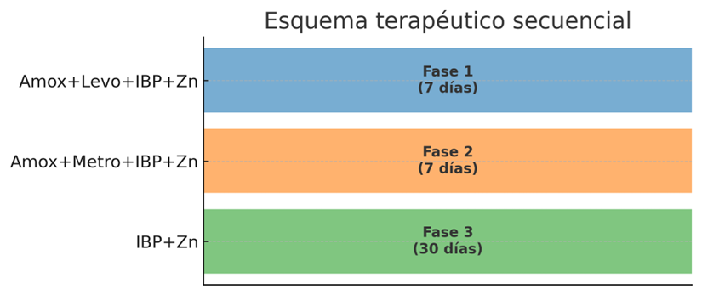

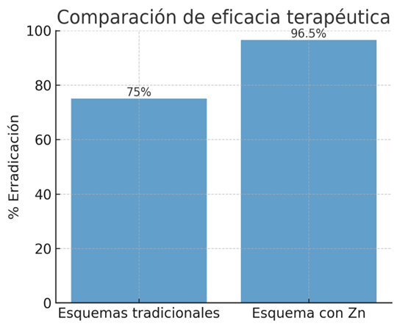

Horario de administración del zinc:
El zinc piridin carboxilato y las sales de zinc en general tienen mejor absorción en ayunas, ya que la presencia de fitatos, fibras y ciertos polifenoles en los alimentos puede quelar al zinc y disminuir su biodisponibilidad.
Consejo práctico: Masticar el comprimido de zinc y administrarlo alejado de las comidas principales para optimizar la biodisponibilidad. Esto produce una mayor concentración plasmática y local de Zn²⁺ en la mucosa gástrica cuando la bacteria está expuesta.
Resultados: En 170 pacientes, la erradicación alcanzó 96,5 %. Los casos fueron reportados al Registro Argentino de Infección por Hp. bajo el protocolo del Club Argentino del Estómago y Duodeno, el cual se realiza con pacientes de varias Provincias Argentinas, de Uruguay, Chile, Perú, Colombia, El Salvador. Los primeros resultados fueron publicados en la semana de las enfermedades digestivas (DDW) del 18 al 21 de mayo del 2024 en EEUU.
El Piridin carboxilato de zinc como coadyuvante integrado al tratamiento en un esquema secuencial con antibióticos e IBP a dosis de 80 mg /día, ofrece una alternativa de alta eficacia para la erradicación de Hp y la reparación mucosa (15,16,17,18,19)
Eventos adversos: De los 170 paciente tratados, una paciente presento inflamación peribucal, y otras dos presentaron inflamación vaginal. Estos efectos adversos tuvieron una duración menor a 48 hs.
Discusión: Los resultados sugieren que PC‑Zn puede potenciar los esquemas de erradicación al inhibir la ureasa y posiblemente modular la secreción ácida, con efectos adicionales sobre reparación mucosa. La rotación levofloxacina→metronidazol podría mitigar fracasos por resistencia primaria. Se conoce que la amoxicilina y la levofloxacina no tienen interacción relevante con el zinc desde el punto de vista farmacológico. En esta discusión, describimos los actores principales que participan en el desarrollo de esta patología y el tratamiento propuesto:
Helicobacter pylori (Hp)
El Helicobacter pylori (Hp) (20-21) es un patógeno capaz de colonizar de manera crónica la mucosa gástrica, caracterizada por su marcada acidez. A diferencia de otros microorganismos gastrointestinales, que solo permanecen transitoriamente en la mucosa, H. pylori está extraordinariamente bien adaptado a sobrevivir en este nicho. El H. pylori utiliza el gradiente de pH de la mucosa gástrica para su orientación quimiotáctica (22). Entre sus factores de virulencia, la ureasa constituye una enzima esencial. Se caracteriza por su abundancia, su elevada afinidad por el sustrato (urea) y por ser indispensable para la colonización bacteriana gástrica (11). Sin la actividad de la ureasa, la bacteria es incapaz de persistir en la mucosa, lo que la convierte en el principal mecanismo de resistencia a la acidez gástrica (12). Esta enzima convierte la urea, presente en concentraciones milimolares en la mucosa gástrica, en amoníaco y bicarbonato. El amoníaco protege a H. pylori contra el microambiente ácido, daña el epitelio gástrico, es esencial para el comportamiento quimiotáctico (23) y sirve como fuente de nitrógeno.
La ureasa del Helicobacter, también cumple funciones adicionales. Por un lado, genera amonio a partir de la urea, que no solo neutraliza la acidez, sino que también sirve como fuente de nitrógeno para la síntesis de glutamina, mediante la enzima glutamina sintetasa, esencial para H. pylori (24). Sin embargo, el amoníaco producido posee efectos citotóxicos directos o sinérgicos con metabolitos derivados de neutrófilos (25). Asimismo, la ureasa interactúa con el sistema inmunitario, contribuyendo al daño tisular (26-27). La actividad de la ureasa está regulada a distintos niveles.
Esto se debe a que H. pylori coloniza hábitats muy heterogéneos dentro del estómago: desde la luz gástrica, con un pH cercano a 1,2, hasta la capa de moco en la superficie epitelial, donde el pH se aproxima a la neutralidad 7,2 (22). La colonización epitelial es dinámica, con ciclos de adhesión y liberación de bacterias. En condiciones fisiológicas, H. pylori coloniza tanto el antro como el cuerpo gástrico, este último con mayor número de células parietales y por lo tanto más ácido. Sin embargo, con el desarrollo de la enfermedad y las alteraciones en la secreción ácida, la bacteria puede modificar sus nichos preferenciales, localizándose en áreas de gastritis folicular en el antro o produciendo una nodularidad superficial característica en la mucosa antral. No caben dudas que la actividad ureásica depende de factores muy claves como el pH, la disponibilidad de urea y la presencia de su cofactor, el níquel, indispensable para su función catalítica.
Ureasa
La ureasa es una metaloenzima dependiente de níquel y constituye un factor de virulencia esencial en el Helicobacter pylori (28). Esta enzima constituye el principal mecanismo de resistencia a la acidez gástrica y desempeña, por lo tanto, un papel central en la colonización y persistencia bacteriana en el huésped. Durante años se consideró que la ureasa era una enzima constitutiva, permanentemente activa. Sin embargo, investigaciones recientes han demostrado que su actividad está regulada finamente a distintos niveles. El primer mecanismo regulador involucra la inserción del ion níquel en el sitio activo enzimático, proceso crítico que depende tanto de la disponibilidad de este metal como de su correcta incorporación en las subunidades catalíticas (29). La síntesis y ensamblaje de estas subunidades pueden ser inducidos bajo condiciones específicas del microambiente gástrico. Un segundo nivel de control es la disponibilidad de su sustrato, la urea, que depende de la expresión de canales específicos de transporte a través del epitelio gástrico, para su llegada a la luz gástrica. Estos canales se regulan según la concentración de ácido en el estómago y están codificados por un grupo de genes asociados al operón ureasa (30). Finalmente, el H. pylori produce ureasa en cantidades abundantes, lo que no solo asegura la hidrólisis rápida de la urea, sino que también permite retener y gestionar eficientemente los iones níquel en el medio intracelular, garantizando la actividad enzimática incluso en entornos variables (31).
Figura 2.

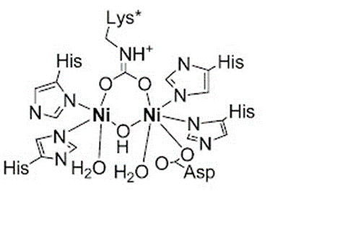 Estructura de la ureasa.
H+/K (+)-ATPasa:
El progreso en los estudios de biología molecular sobre la H+/K (+)-ATPasa (bomba de protones gástrica) nos permite discutir no solo las estructuras proteicas de sus subunidades y la catálisis, sino también las organizaciones de sus genes subunidades y su transcripción específica a la célula. Las estructuras primarias de las subunidades catalíticas alfa y beta glicosiladas y su topología transmembrana son similares a las de las subunidades correspondientes de la Na+/K (+)-ATPasa. Las organizaciones de exones/intrones de los genes para las subunidades alfa y beta de la H+/K (+)-ATPasa son muy similares a las de las subunidades correspondientes de la Na+/K (+)-ATPasa, lo que sugiere que los genes de las subunidades alfa y beta de las dos ATPasas se derivaron respectivamente de antepasados comunes. A diferencia de la ubicua Na+/K (+)-ATPasa, la H+/K (+)-ATPasa que se expresa específicamente en las células parietales gástricas. En consonancia con este hecho, encontramos nuevas proteínas con extensiones llamadas dedos de zinc, presentes en las células parietales gástricas, que reconocen una secuencia en las regiones 5' de los genes de las subunidades alfa y beta de la H+/K (+)-ATPasa. Por tal, estas proteínas desempeñan funciones importantes en la regulación transcripcional de los genes específicos de las células parietales.
La H+/K (+)-ATPasa gástrica es una ATPasa de tipo P que se expresa específicamente en las células parietales gástricas y es responsable de la secreción ácida en el estómago. Se han descubierto proteínas nucleares en células del epitelio gástrico que reconocen un motivo de secuencia en las regiones 5' de los genes de las subunidades alfa y beta de la H+/K (+)-ATPasa. El motivo gástrico, (G/C) PuPu(G/C) NGAT(A/T) PuPy, es el sitio de unión para un regulador transcripcional positivo que funciona específicamente en las células parietales. Ha sido demostrado mediante clonación de ADNc e hibridación in situ que nuevas proteínas dedos de zinc (GATA-GT1 y GATA-GT2) están presentes en las células parietales gástricas y se unen a este motivo. Las proteínas activan la transcripción del gen reportero con la región 5'- del gen de la subunidad beta de la H+/K (+)-ATPasa. Estos resultados sugieren que las proteínas de unión al ADN GATA gástrico tienen funciones importantes en la activación transcripcional de los genes H+/K (+)-ATPasa en las células parietales (32- 33 ).
Dedos de zinc (C2H2)
Las proteínas con dedo de zinc se encuentran entre las más abundantes en los genomas eucariotas. Sus funciones son extraordinariamente diversas e incluyen el reconocimiento del ADN, el empaquetamiento del ARN, la activación transcripcional, la regulación de la apoptosis, el plegamiento y ensamblaje de proteínas y la unión a lípidos. Las estructuras de los dedos de zinc son tan diversas como sus funciones. Recientemente se han descrito las estructuras de muchos nuevos dominios de dedos de zinc con topologías novedosas, lo que proporciona información importante sobre las relaciones estructura-función. Además, nuevos estudios estructurales de proteínas que contienen el motivo clásico de dedo de zinc Cys (2) His (2) han aportado nuevos conocimientos sobre los mecanismos de unión al ADN y a una mejor comprensión de sus funciones más amplias en la regulación transcripcional (34).
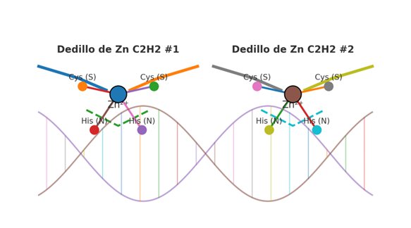

Los dedos de zinc tipo Cys2-His2 (C2H2) son terminales estructurales cuya disposición se asemeja a un dedo de guante encontrándose presentes en numerosas proteínas reguladoras, incluyendo factores de transcripción. Están conformados por residuos de cisteína e histidina que coordinan un ion Zn²⁺ en una disposición tetraédrica (2 Cys y 2 His), estabilizando dominios capaces de insertarse en el surco mayor del ADN y modular la expresión génica. Desde el punto de vista funcional, la incorporación intracelular de Zn²⁺ desplaza competitivamente al Ni²⁺, inhibiendo así la actividad de la ureasa de Helicobacter pylori. Este mecanismo reduce la producción de amoníaco, debilitando la capacidad del patógeno de sobrevivir en el medio ácido gástrico. Adicionalmente, el Zn²⁺ interactúa con los residuos Cys813 y Cys822 de la H⁺/K⁺-ATPasa localizada en los canalículos secretorios de las células parietales gástricas. Esta interacción sugiere un potencial efecto inhibitorio sobre la secreción ácida, lo que complementa su acción antibacteriana.
PC-Zinc reemplaza al NI.

reemplaza
Centro activo de la ureasa.
PC-Zinc

Figura 3. Esquema representativo de dos figura 4: Representación esquemática
terminales C2H2 incorporando dos iones Zn²⁺ Ion Zn²⁺ bloqueando la ureasa del H.P.

Proteínas zinc finger (C2H2) Cada terminal C2H2 está formado por: Dos residuos de cisteína (Cys) en un segmento tipo lámina β. Y dos residuos de histidina (His) localizados en una hélice α. Estos cuatro aminoácidos se disponen alrededor de dos iones Zn²⁺, conformando una geometría tetraédrica estable. En este contexto, la histidina cumple un rol crucial: su anillo imidazol, a través del nitrógeno, coordina la unión del Zn²⁺, permitiendo la estabilización del dominio proteico.
En la mucosa gástrica, H. pylori se adhiere a las células epiteliales y libera ureasa, su enzima extracelular más abundante. Esta cataliza la hidrólisis de la urea en amoníaco (NH₃) y dióxido de carbono (CO₂). El amoníaco, al neutralizar el ácido gástrico, genera un microambiente alcalino que favorece la supervivencia y colonización bacteriana.
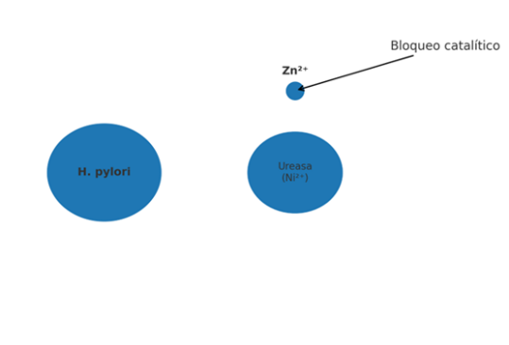
La incorporación exógena de Zn²⁺ altera este mecanismo. El zinc difunde en el microambiente gástrico e interfiere en el centro activo de la ureasa, compuesto por iones Ni²⁺, desplazándolos de su posición catalítica (4). Como consecuencia, disminuye la producción de amoníaco, se reduce la neutralización local del ácido y se limita la capacidad de la bacteria para persistir en la mucosa gástrica. En la mucosa gástrica infectada, el ion Zn²⁺ actúa como un verdadero “bloqueador metálico”: Se inserta en el sitio activo de la ureasa. Compite con el níquel esencial para la catálisis. Limita la producción de amoníaco y, por ende, la supervivencia bacteriana.
Síntesis de la acción del complejo ureasa–zinc–Helicobacter pylori
La ureasa es una metaloenzima indispensable para la colonización gástrica de H. pylori, representando hasta el 10 % de sus proteínas totales. Su función principal es catalizar la hidrólisis de la urea en amoníaco (NH₃) y dióxido de carbono (CO₂), generando un microambiente alcalino que protege a la bacteria de la acidez gástrica.
La enzima está formada por las subunidades UreA y UreB, y requiere Ni²⁺ como cofactor activo en su centro catalítico.
El zinc (Zn²⁺) interfiere con la ureasa al desplazar al níquel en el sitio activo o al reducir la disponibilidad intracelular de este ion metálico.
Este bloqueo se traduce en una menor producción de amoníaco, debilitando la capacidad de H. pylori de sobrevivir en condiciones ácidas.
Estudios in vitro han demostrado que el zinc compite directamente con el níquel en los sitios de unión de la ureasa, produciendo cambios conformacionales en la enzima e inhibiendo su función.
Además de su efecto directo, el zinc modula la respuesta inmune del huésped, favorece mecanismos antioxidantes y reparadores de la mucosa y reduce la inflamación gástrica.
El uso de sales de zinc, particularmente el piridin carboxilato de zinc, ha sido evaluado como adyuvante terapéutico en esquemas de erradicación anti–H. pylori.
Su empleo puede potenciar la eficacia antibiótica, disminuir la inflamación y contribuir a la prevención de la metaplasia intestinal y, potencialmente, del adenocarcinoma gástrico, al limitar la persistencia bacteriana y el estrés oxidativo asociado.
Pasos claves de la acción del piridin carboxilato de zinc 1.
1. El ion Zn²⁺ compite con el Ni²⁺ en el centro activo de la ureasa:
Puede desplazar directamente al níquel ya presente. O bien bloquear la entrada del Ni²⁺ libre, durante el ensamblaje enzimático.
2. Esta interferencia induce un cambio estructural en la enzima, que pierde su actividad catalítica.
3. Como consecuencia, se inhibe la producción de amoníaco (NH₃), lo que compromete la capacidad de H. pylori para neutralizar la acidez gástrica y, por ende, disminuye su supervivencia, replicación y virulencia.
Adicionalmente, el Zn²⁺ interactúa con los residuos Cys813 y Cys822 de la H⁺/K⁺-ATPasa localizada en los canalículos secretorios de las células parietales gástricas. Esta interacción sugiere un potencial efecto inhibitorio sobre la secreción ácida, lo que complementa su acción antibacteriana.
Interacción del Zn²⁺ con la bomba H⁺/K⁺-ATPasa (Cys813 y Cys822)
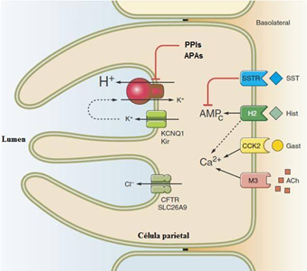
El zinc (Zn²⁺) puede interactuar con la bomba H⁺/K⁺-ATPasa gástrica a través de los residuos de cisteína 813 (Cys813) y cisteína 822 (Cys822), localizados en la región luminal de la enzima. Esta interacción contribuye a su inhibición funcional. En condiciones normales, los inhibidores de la bomba de protones (IBP) son activados en el medio ácido gástrico, donde forman enlaces covalentes irreversibles con estos residuos de cisteína. El átomo de azufre del IBP establece un enlace disulfuro con el azufre de Cys813 o Cys822, lo que genera una inhibición duradera de la ATPasa. La participación del Zn²⁺ en este proceso es relevante porque puede estabilizar estas interacciones e incluso favorecer la inhibición de la enzima, contribuyendo al control de la secreción ácida y complementando así la acción del IBP.
PC-ZINC

Análisis del esquema terapéutico:
Fase 1 (7 días)
. Amoxicilina 875 mg c/8 h → Produce una alta concentración mantenida por 14 días, esta dosificación es excelente contra H. pylori dando baja resistencia global.
. Levofloxacina 500 mg c/12 h → proporciona una muy buena penetración en mucosa gástrica. El problema de la levofloxacina, es la resistencia creciente en varias regiones, pero en combinación con el zinc se logran buenos resultados.
Zinc 200 mg c/12 h → Acción inhibitoria de la ureasa del H.P + bloqueo parcial del ácido + efecto bacteriostático, provocando un entorno hostil para la bacteria.
Esomeprazol: 40 mg c/12 h → Potencia el efecto antibiótico aumentando su estabilidad. ↑ PH disminuyendo la concentración del ácido en la luz gástrica.
Fase 2 (7 días): Se sustituye la levofloxacina por el metronidazol 500 mg c/12 h. Esto da un doble cambio de presión selectiva sobre la bacteria. Si alguna cepa es resistente a levofloxacina es atacada por el metronidazol. Esta alternativa se considera una interesante estrategia para reducir fracasos por resistencia primaria.
• Zinc 200 mg c/12 h.
• Esomeprazol 40 mg c/12 hs.
Fase 3 (30 días) la administración de Esomeprazol 40 mg/día → mantiene una baja concentración de ácido en la mucosa, reduce recurrencia y síntomas. El zinc 100 mg/día → sigue aportando efecto gastroprotector por estimulación de factores de reparación, por unión a proteínas zinc-finger del epitelio. Favorece la disminución de la inflamación de la mucosa.
Podemos resumir algunas ventajas de este protocolo de tratamiento antibiótico combinado, secuencial con zinc para las gastritis por Helicobacter Pylori:
1) Alta eficacia (96.5 %).
2) inhibición de la ureasa bacteriana del Helicobacter pylori por Zn²⁺.
3) Efecto reparador de la mucosa gástrica.
4) Mayor cobertura a la resistencia bacteriana mediante el cambio antibiótico (Levofloxacina en la primera fase por Metronidazol en la segunda fase).

Conclusiones:
- El zinc potencia y estabiliza la terapia de erradicación de H. pylori.
- El ion Zn²⁺ compite con el Ni²⁺ de la ureasa
- El ion Zinc desplaza o bloquea la entrada de Ni²⁺ al sitio catalítico de la enzima induciendo un cambio estructural que inactiva la enzima.
- El resultado es la inhibición de la producción de amoníaco, lo que debilita la capacidad del H. pylori para sobrevivir en el medio ácido.
- Este mecanismo reduce la replicación y la virulencia bacteriana.
Referencias
- E.J. Kuipers. Review article: exploring the link between Helicobacter pylori and gastric cancer. First published: 24 December 001.ttps://doi.org/10.1046/j.1365-2036.1999.00002.xCitations: 206. Aliment. Pharmacol. Ther.
- Malfertheiner P, et al. Management of Helicobacter pylori infection—Maastricht VI/Florence. Gut. 2022; 71:1724–62.
- Marcus EA, Sachs G, Scott DR. Colloidal bismuth subcitrate and zinc inhibit H. pylori urease by disrupting nickel binding. Biometals. 2015; 28(3):541–53.
- Stingl K, et al. Nickel and zinc binding to urease of H. pylori. J Biol Chem. 2008; 283(3):1511–9.
- Ziegler, T. R; Estivariz, C; Jonas, C; Gu, Li H; Jones, D; Leader, L. Interaciones entre nutrientes y factores péptidos de crecimiento, en el desarrollo reparación y funcionamiento de la mucosa intestinal / Nutrición and restitución of bowel mucosa Lect. nutr; 7(2): 35-55, jun. 2000. tab, gra
- Bedini O, A; Naves Ariel; San Miguel Patricia. Efectividad del Piridin-Carboxilato de Zinc. un nuevo tratamiento combinado para la Gastritis por Helicobacter Pylori. Reunión Virtual de la Sociedad Argentina de investigación clínica. SAIC. 10-13 de noviembre 2020. Medicina 2020 ;80 (Sup U) 45-207.
- Laudanno O. Ahumaran G; Thome M; Bedini O A and col. Argentinean Registry on Helicobacter Pylori Management: Effectiveness of First- and second-line Empirical Treatment. Registro Argentino. Presentado y publicado en DDW mayo 18-21 2024; Washington DC. EE.UU.
- Wei yang 1 2, Zhiyunpeng 1, Guangcheng Wang. Una visión general: inhibidores de la ureasa basados en metales. J Enzyme Inhibib Med Chem. Diciembre de 2023;38(1):361-375.
- Braymer JJ, Giedroc DP. Recent developments in nickel and zinc homeostasis in bacteria. Curr Opin Chem Biol. 2014; 19:59–66.
- M. Futai. Bomba de protones gástrica: genes y su expresión. Nihon Rinsho. Abril de 1996;54(4):1138-43.
- Mobley HL, Hu LT, Foxall PA. Helicobacter pylori urease: properties and role in pathogenesis. Scand J Gastroenterol Suppl. 1991; 181:39–46.
- Scott DR, Marcus EA, Weeks DL, Lee A, Melchers K, Sachs G. Expression of the urease gene cluster of Helicobacter pylori is required for acidic pH activation of the urea channel. Infect Immun. 2000; 68(2):470–7
- Sachs G, Weeks DL, Wen Y, Marcus EA, Scott DR, Melchers K. Acid acclimation by
Helicobacter Pylori. Physiology (Bethesda). 2005; 20:429–38.
- Harry LT Mobley 1, George L Mendz 2, Stuart L Hazell 3, editors. Helicobacter pylori: Physiology and Genetics. Washington (DC): ASM Press; 2001.
- Bedini O.A; Naves Ariel; San Miguel Patricia. Efectividad del Piridin-Carboxilato de Zinc. Un nuevo tratamiento secuencial combinado mejorado con mayor dosis para la Gastritis por Helicobacter Pylori. Congreso Argentino de Gastroenterología .28/9/2021 al 2/10 2021 Mendoza 2021, Posters cód. 0059. Acta Gastroenterológica Latino Americana Suplemento ISSN 2469-1119.
- Bedini O, A; Naves Ariel; San Miguel Patricia. Efectividad del Piridin-Carboxilato de Zinc. Un nuevo tratamiento secuencial combinado con ATB y mejorado con mayores dosis para la Gastritis por Helicobacter Pylori. Revista de Gastroenterología del Perú. 2023. Vol. 43 Suplemento 1. S24.
- Bedini O, A; Naves Ariel; San Miguel Patricia. Zinc Effectviness in a new combined sequential treatmet improved with higher dosage for gastritis by helicobacter pylori. Congreso mundial de gastroenterología. Estocolmo Suecia. 19-22 de septiembre Resúmenes del congreso 2023.
- Bedini O, A; Naves Ariel; San Miguel Patricia. Efectividad del Piridin-Carboxilato de Zinc. Un nuevo tratamiento secuencial combinado con ATB a mayor dosis para la Gastritis por Helicobacter Pylori. Semana Panamericana de Enfermedades Digestivas 18/6/2023. Santiago de Chile. Resúmenes del Congreso.2023.
- Bedini O, A; Naves Ariel; San Miguel Patricia; Villagi Luciano. Un nuevo tratamiento secuencial combinado con ATB a mayor dosis para la Gastritis por Helicobacter Pylori. Congreso Argentino de Gastroenterología. Mar del Plata. 2023. Libro de resúmenes.
- B E Dunn, H Cohen, M J Blaser. Share on Helicobacter pylori. Clin. Microbiol. Rev. 1 October 1997.
- Jean-F. Tomb, Owen White, Anthony R. Kerlavage, Rebecca A. Clayton, Granger G. Sutton, Robert D. Fleischmann, Karen A. Ketchum, Hans Peter Klenk, Steven Gill, Brian A. Dougherty, Karen Nelson, John Quackenbush, Lixin Zhou, Ewen F. Kirkness, Scott Peterson, Brendan Loftus, Delwood Richardson, Robert Dodson, Hanif G. Khalak, Anna Glodek, Keith McKenney, Lisa M. Fitzegerald, Norman Lee, Mark D. Adams, verter.JC and col. The complete genome sequence of the gastric pathogen Helicobacter pylori. Nature volume 388, pages539–547 (1997)
- S Schreiber, M Konradt, C Groll, P Scheid… The spatial orientation of Helicobacter pylori in the gastric mucus. - Proceedings of the …, 2004 - pnas.org
- Nakamura H., Yoshiyama H., Takeuchi H., Mizote T., Okita K. y Nakazawa T. Urease plays an important role in the chemotactic motility of Helicobacter pylori in a viscous environment. Infect. Immun. 6619984832-4837.
- RM Garner, J Fulkerson Jr, HLT Mobley - Helicobacter pylori Glutamine Synthetase Lacks Features Associated with Transcriptional and Posttranslational Regulation. Infection and immunity, 1998 - journals.asm.org
- Smoot DT, Mobley HLT, et al. H. pylori urease activity is toxic to human gastric epithelial cells. Infect Immun. 1990; 58(6):1992–4.
- P. Sommi, V Ricci, R Fiocca, M Romano, KJ Ivey… - Digestion, 1996 - karger.com Significance of Ammonia in the Genesis of Gastric Epithelial Lesions Induced by Helicobacter pylori: An in vitro Study with Different Bacterial Strains and Urea.
- AP Gobert, BD Mersey, Y Cheng… Cutting Edge: Urease Release by Helicobacter pylori Stimulates Macrophage Inducible Nitric Oxide Synthase. The Journal of …, 2002 - academic.oup.com
- B E Dunn 1, G P Campbell, G I Perez-Perez, M J Blaser J Biol Chem. Purification and characterization of urease from Helicobacter pylori. 1990 Jun 5;265(16):9464-9. J. Biol. Chem.
- P.R. Hawtin, H.T. Delves, D.G. Newell. The demonstration of nickel in the urease of Helicobacter pylori by atomic absorption spectroscopy Free.FEMS Microbiology Letters, Volume 77, Issue 1, January 1991, Pages 51–54,
- Akada JK, Shirai M., Takeuchi H., Tsuda M. y Nakazawa T. Identification of the urease operon in Helicobacter pylori and its control by mRNA decay in response to pH.Mol. Microbiol. 3620001071-1084.
- H L Mobley, M D Island, R P Hausinger. Share on Molecular biology of microbial ureases. Microbiology y molecular bilogy. Rewiews. 1 September 1995.
- M Maeda. Yakugaku Zasshi. Genes for gastric proton pump and their transcriptional regulation. 1996 Feb;116(2):91-105. doi: 10.1248/yakushi1947.116.2_91.
- M Maeda. Yakugaku Zasshi. Enzyme structure and specific gene expression of gastric proton pump. 1995 Jan;115(1):15-23. doi: 10.1248/yakushi1947.115.1_15.
- John H Laity,Brian M Lee; Peter E Wright. Zinc finger proteins: new insights into structural and functional diversity. Current Opinion in Structural Biology. Volume 11, Issue 1, 1 February 2001, Pages 39-46

